作品投稿

1.点击管理中心导航上的“作品投稿”按钮，进入投稿页面。

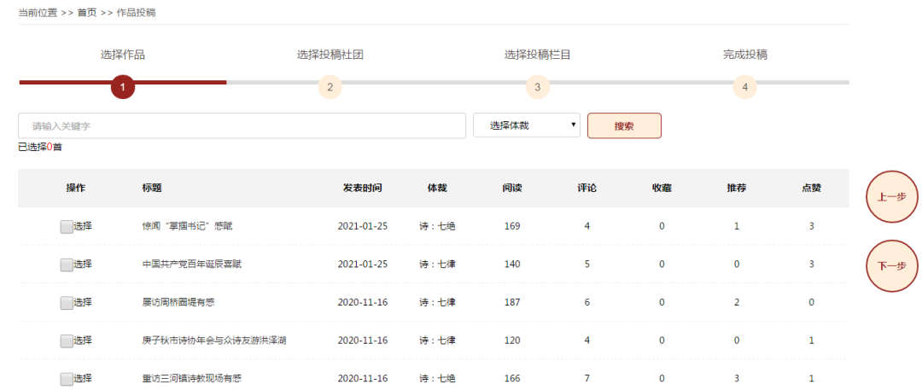

2.勾选需要的投稿的作品（作品标题前），点击右侧的“下一步”按钮。

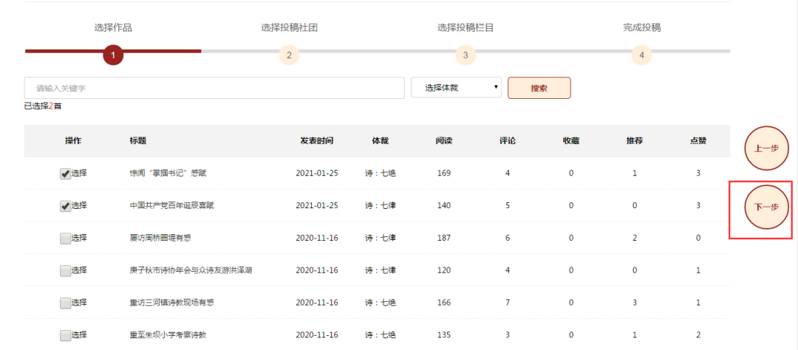

3.进入第二步“选择投稿社团”，选择要投稿的社团点击右侧的“下一步”按钮。
注：社团只有开放某些栏目的投稿权限，才会被显示在这里。

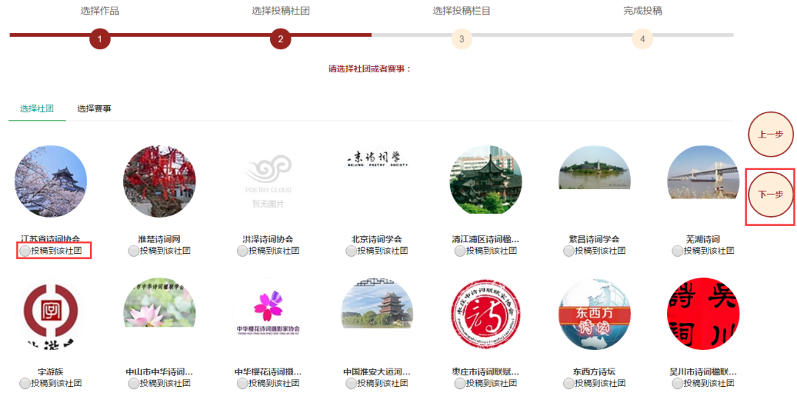

4.选择投稿栏目，在栏目名称前点击一下，如下图所示，然后点下一步

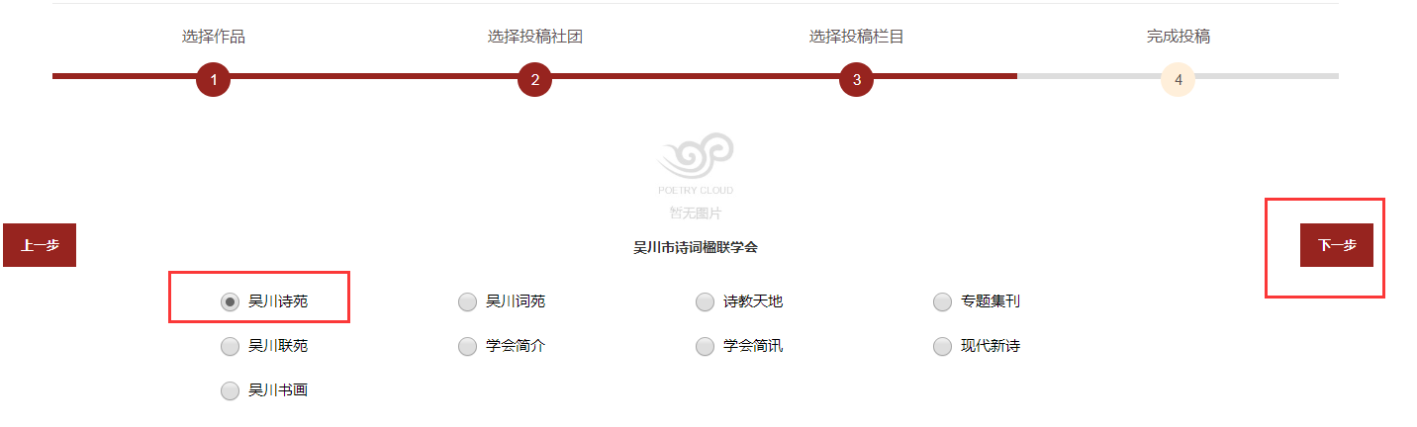

5.完成投稿

